Федеральное государственное образовательное бюджетное
учреждение высшего образования
«Финансовый университет при Правительстве Российской Федерации»

Институт онлайн-образования

Инструкция по проведению защиты выпускной квалификационной работы с применением дистанционных образовательных технологий

В целях исполнения приказа Финуниверситета от 16.03.2020 № 0486/о «Об организации образовательной деятельности в Финансовом университете в условиях предупреждения распространения коронавирусной инфекции на территории Российской Федерации» и в рамках проведения всей контактной работы студентов с педагогическими работниками исключительно в электронной информационно-образовательной среде с использованием дистанционных образовательных технологий, было принято решение провести государственную итоговую аттестацию дистанционно.
Защита выпускной квалификационной работы будет проводиться с использованием дистанционных образовательных технологий в виртуальной учебной аудитории согласно расписанию.
Общий порядок проведения ГИА определен в Приказе Финуниверситета от 14.10.2016 № 1988/о и данная инструкция лишь раскрывает отдельные техническое и процедурные отличия механизма ее проведения.
Это означает, в том числе то, что к защите выпускной квалификационной работе допускаются обучающиеся, не имеющие академической задолженности и в полном объеме выполнившие учебный план по осваиваемой образовательной программе.

- Техническая подготовка к процедуре защиты выпускной квалификационной работе с применением дистанционных образовательных технологий
Вход в виртуальную учебную аудиторию будет осуществляться через ссылки, которые Вам направит куратор.
Рекомендуемые браузеры для работы на компьютере Internet Explorer, для MAC - Safari. Также для подключения гарнитуры, рекомендуем установить надстройку Adobe connect принудительно, после этого перегрузить компьютер.
Ссылки для скачивания доступны на странице виртуального учебного корпуса http://www.fa.ru/org/faculty/izioo/Pages/vuk.aspx
Перед использованием программы Вам необходимо установить микрофон и веб-камеру и установить к ним драйвера.

- Подготовка к процедуре защиты выпускной квалификационной работы
Для проведения процедуры защиты выпускной квалификационной работы (Далее ВКР) студенту необходимо разместить утвержденную научным руководителем ВКР на Информационно-образовательном портале Финуниверситета (далее ИОП) не позднее чем за 10 дней до даты защиты ВКР.
Не позднее чем за 6 дней до даты защиты ВКР обучающийся обязан разместить ВКР на ИОП в формате pdf со своей подписью на титульном листе. Этот вариант ВКР будет разослан членам ГЭК перед защитой и будет рассматриваться на процедуре защиты ВКР.
В случае нарушения сроков размещения ВКР обучающийся будет отчислен.
Не позднее чем за 5 дней научный руководитель должен разместить на ИОО отзыв со своей подписью в формате pdf.
За 2 дня до защиты студенту необходимо прислать презентацию к защите на адрес своего куратора для рассылки членам ГЭК и секретарю. Также куратор направляет списки очередности выступления студентов.
Куратор и технический специалист Института обеспечивают тестирования связи с обучающимися по предварительной договоренности не позднее, чем за неделю до даты защиты ВКР.
Загружать ВКР в формате pdf в «окно» указанное на рисунке
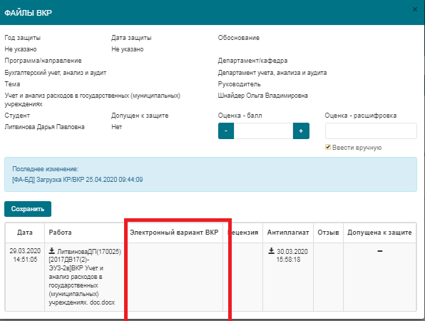

- Процедура защиты выпускной квалификационной работы

Общий порядок:
Собрание начинает секретарь под учетной записью Финуниверситета за 30 минут до начала защиты ВКР. Все административные функции в виртуальной учебной аудитории выполняет секретарь ГЭК (включение/отключение записи собрания, функции микрофона и камеры студентам и иные).
Студенты и технический специалист подключаются за 30 минут вместе с секретарем ГЭК и осуществляют проверку и устойчивости связи с каждым студентом, а также проверку отсутствия посторонних лиц в помещении путем обзора помещения видеокамерой.
Председатель и члены ГЭК заходят под учетной записью Финуниверситета за 15 минут до начала защиты ВКР. Секретарь ГЭК отвечает за предоставление членам ГЭК учетных данных для входа и заранее направляет ссылку для входа в виртуальную аудиторию. Информирование членов ГЭК о дате, времени и форме проведения ГИА должно быть не позднее 15 дней до даты защиты ВКР.
Куратор группы заходит в виртуальную учебную аудиторию за 30 минут под учетной записью Финуниверситета и оказывает вспомогательную функцию.
Сотрудник Института осуществляет техническую поддержку в течение проведения защиты выпускной квалификационной работы: контролирует подключение обучающихся и членов ГЭК к виртуальной аудитории и при отсутствии подключения у отдельных студентов осуществляет соединение с ними посредством телефонной связи по заранее предоставленным номерам; оказывает консультационную помощь студентам для устранения возникающих проблем с подключением.

Для обучающегося:
Защита выпускной квалификационной работы начинается в 10.00/14.00 по Московскому времени. В 10.00/14.00 необходимо зайти в виртуальную аудиторию, соответствующую расписанию, ввести ФИО и номер группы.
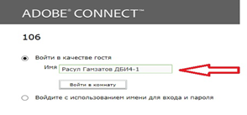
Рисунок 1 – вход в виртуальную аудиторию
После отображения как участника виртуального собрания необходимо нажать функцию «Поднять руку», после чего будет предоставлена возможность включить микрофон и камеру.
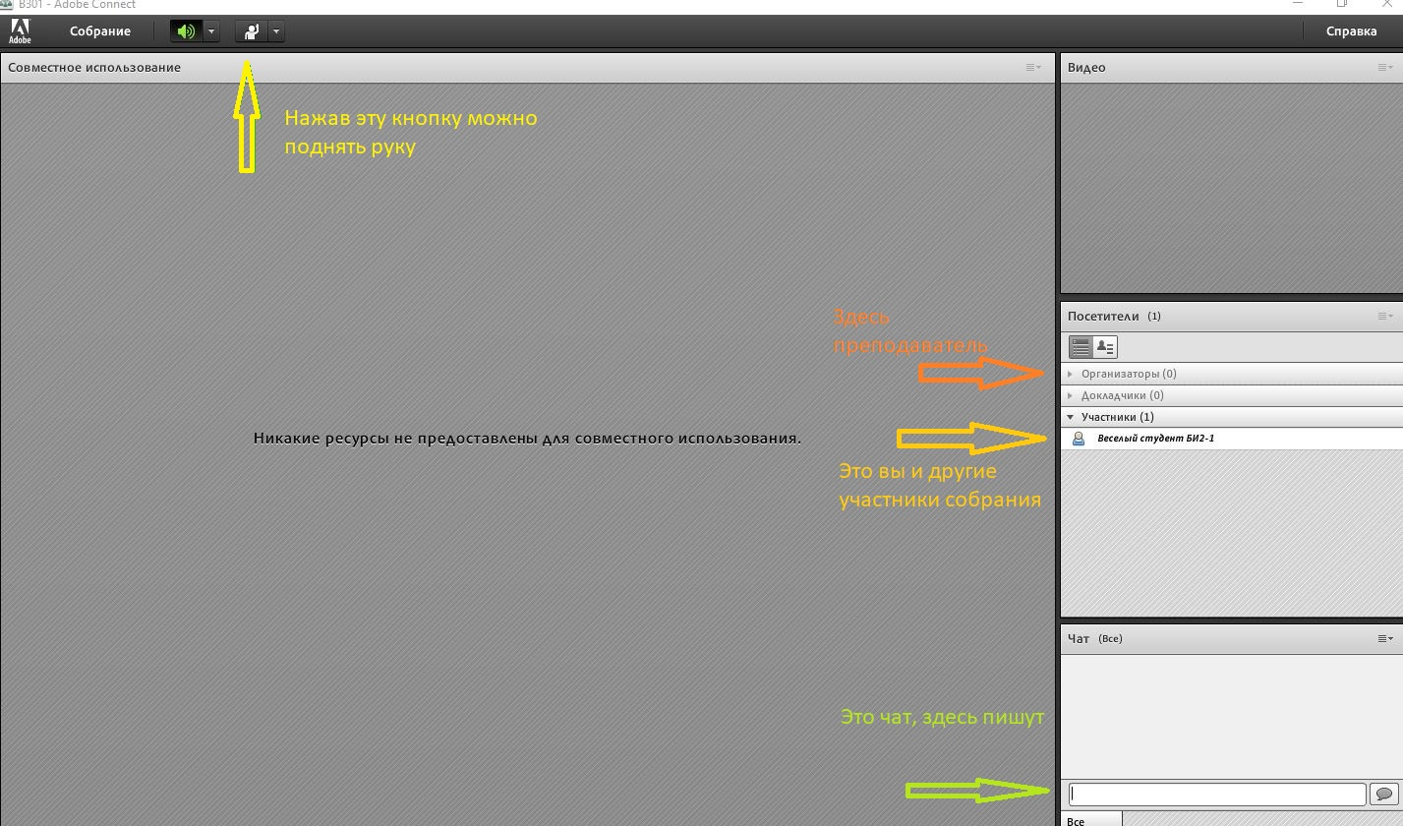

Рисунок 2 – функции вирутального рабочего места
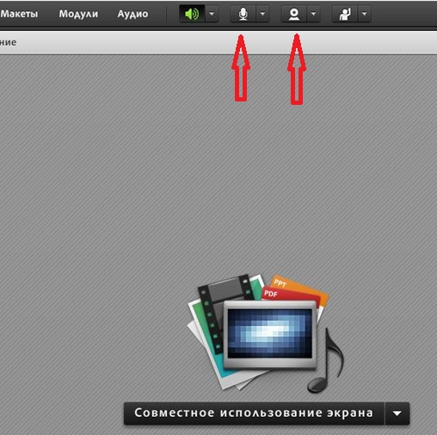
Рисунок 3 – включение камеры и микрофона
Нажимаете на указанные, на рисунке значки «камера» и «микрофон» и организуется проверка звука и видео с обеих сторон участников. После завершения проверки связи всем обучающимся будет отключен микрофон и камера.
Согласно заранее утвержденному списку очередности выступления секретарь ГЭК будет включать функцию камеры и микрофона обучающемуся по очереди выступления.
Вы должны занять положение, при котором Вас будет видно за столом полностью и часть стола, где будет лежать паспорт, доклад, чистый лист бумаги и шариковая ручка.
Секретарь ГЭК представляет членов ГЭК, председатель ГЭК разъясняет процедуру ГИА в т.ч. процедуру обсуждения и согласования результатов ГИА.
В начале защиты ВКР обучающийся обязан назвать свою ФИО и показать паспорт в камеру для сличения Вашей личности секретарем ГЭК.
В случае невозможности идентификации личности, обучающийся отстраняется от прохождения ГИА.
В случае невыхода обучающегося в виртуальную аудитории в течении более 20 минут с начала аттестационного испытания обучающийся считается не явившимся на аттестационное испытание
В случае технических сбоев в работе оборудования или канала связи во время выступления обучающегося председатель ГЭК вправе перенести защиту ВКР на другое время в рамках этого дня.

Защита ВКР:
Для начала защиты ВКР Вам необходимо загрузить свою презентацию в режим «совместного использования экрана»
Для размещения презентации в указанном режиме необходимо ее открыть, затем нажать на треугольник рядом с функцией «совместное использование экрана» (на рисунке)
Рисунок 5 – функция включения совместного использования экрана
Выбираем: «включить общий доступ к документу»
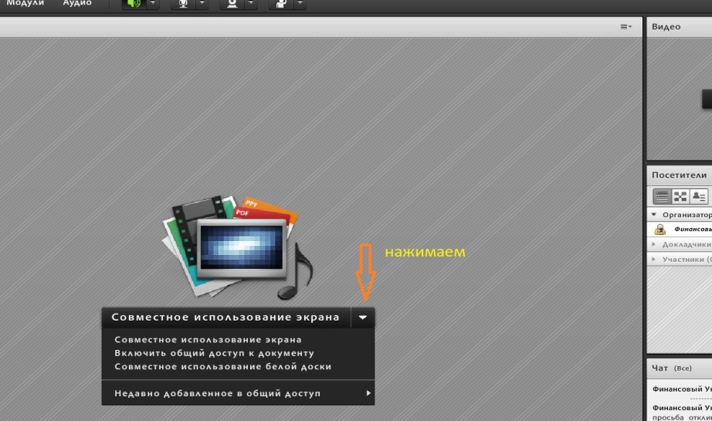
Нажимаем обзор моего компьютера – открывается проводник
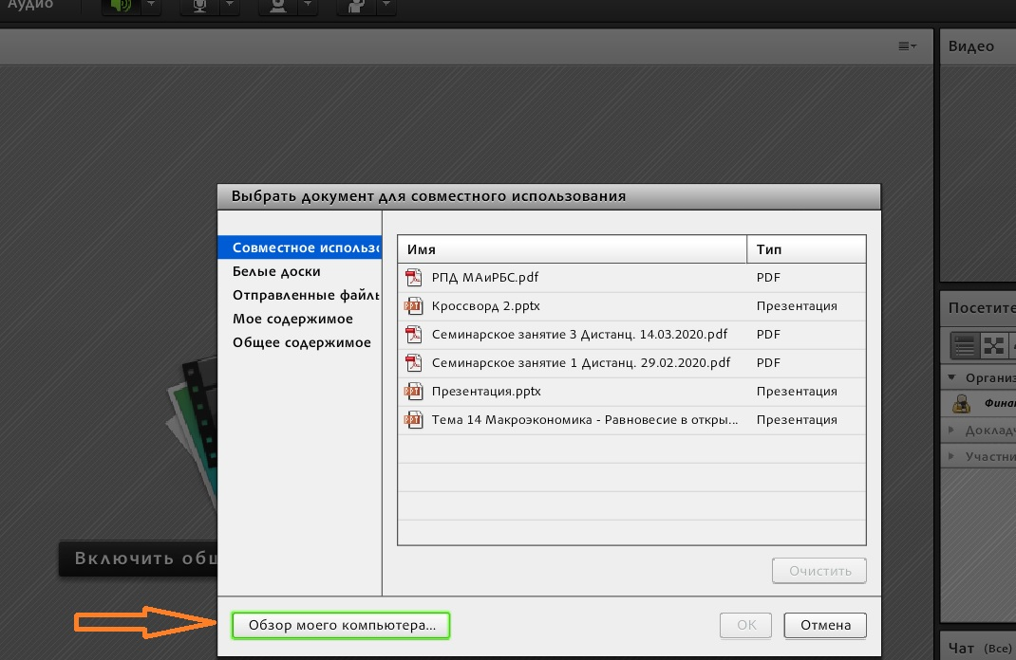
Рисунок 6 – функция загрузки презентации для общего доступа
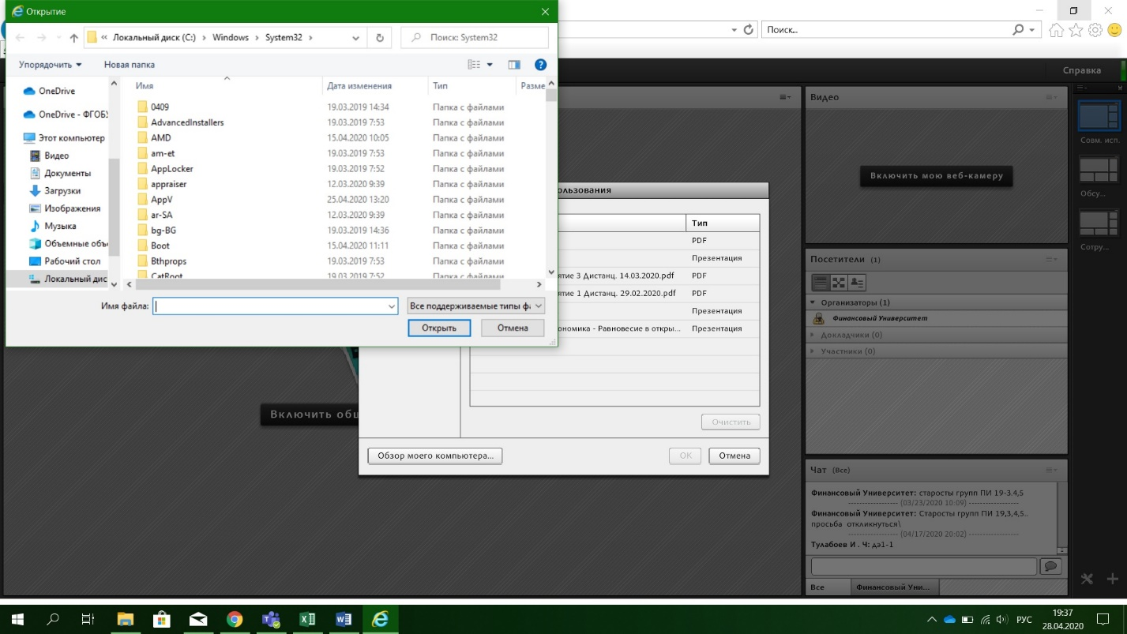
Рисунок 7 – выбор презентации для совместного доступа
Обращаем внимание, что название файла презентации не должно превышать 50 символов.
Обучающемуся необходимо дождаться, когда члены ГЭК подтвердят, что они видят Вашу презентацию.
Можно начинать доклад. Доклад не должен превышать 7 минут, при превышении указанного времени, обучающийся будет остановлен. По окончанию доклада члены ГЭК задают обучающемуся:
- вопросы по ВКР и докладу обучающегося. При ответе на вопросы по ВКР обучающийся имеет право пользоваться своей ВКР.
- вопросы в рамках утвержденного и размещенного на официальном сайте Финуниверситета перечня вопросов программы государственного экзамена для проверки сформированности соответствующих компетенций. Ответ обучающегося должен быть лаконичные (не более 2-3 минут).
По завершению ответа на вопросы обучающегося:
- выступает научный руководитель ВКР (не более 5 минут), который должен присутствовать на защите. В исключительном случае заслушивается текст его отзыва.
- обучающемуся предоставляют заключительное слово, включающие в себя ответы на замечания руководителя ВКР (в отзыве).
По завершению доклада и ответа на вопросы обучающемуся отключат микрофон и камеру и пригласят отвечать следующего обучающегося.
По завершению всех ответов, обучающимся необходимо покинуть виртуальную аудиторию на 20 минут для обсуждения результатов членами ГЭК. Через 20 минут выполнить повторное подключение по ссылки в виртуальную аудиторию для объявления результатов.
В случае имеющихся у Вас вопросов по результатам защиты ВКР – Вам необходимо нажать функцию «Поднять руку» и задать свой вопрос.
Обращаем Ваше внимание, что все процедуры ГИА будут записываться.

